Введение
Настоящее руководство по эксплуатации и гарантийный талон предназначены для мобильного телефона Micromax X2401 и содержат информацию, необходимую для надлежащей и безопасной эксплуатации устройства.
Производитель
(Здесь и далее — «изготовитель», «производитель» или «Micromax»)
Micromax Informatics FZE (Майкромакс Информатикс ФЗЕ)
PO Box 16111, RAS Al Khaimah, U.A.E. (п/я 16111, Рас-эль-Хайма, ОАЭ).

Майкромакс Информатикс ФЗЕ,
(п/я 16111, Рас-эль-Хайма, ОАЭ).

Сделано в Китае
Произведено
Sprocomm Technologies CO., LTD (Bao'an Branch)
Адрес: Floor 2,3 and 7, Area A of Building B,
Huiqing technologies Park, Dafu Industrial Estate,
Ao'bei Community, Longhua District, Shenzhen, P.R. China.
Телефон: +86 755-29373321
Содержание и оформление настоящего документа соответствуют требованиям государственного стандарта ГОСТ 2.610-2006 «Единая система конструкторской документации. Правила выполнения эксплуатационных документов». Перед использованием телефона необходимо обязательно ознакомиться с данным руководством по эксплуатации.
Импортер: ООО «Центр дистрибьюции»
141400, Московская обл., г. Химки, ул. Ленинградская, владение 39, стр. 6
Тел./факс:+7 495 223-34-00

Комплект поставки
Список устройств, включенных в комплект поставки:

Таблица 1

Устройство | Количество
Мобильный телефон | 1
Батарея | 1
Зарядное устройство | 1
Кабель USB | 1
Наушники | 1

Технические характеристики
Технические характеристики мобильного телефона Micromax X2401 приведены в Таблице 2.

Таблица 2

Сеть
Телекоммуникационный стандарт | GSM 900/1800 МГц
Батарея
Тип | литий-ионный
Емкость батареи | 1000 мАч
Время работы без подзарядки | 200 часов
Время разговора | 3,5 часа
Камера
Камера | Основная камера: 2 Мп  Фронтальная камера: 0,3 Мп
Вспышка | Есть
Типы соединения
Bluetooth | есть
Wi-Fi | нет
Аудио/Видео
Воспроизведение аудиозаписей | в форматах MP3, WAV, AMR, MID
Воспроизведение видеозаписей | в форматах MP4, 3GP, AVI
FM-радио | есть
Память
Поддержка дополнительной карты памяти | есть, поддерживаются карты памяти объемом до 8 ГБ
Дополнительные возможности
Поддержка двух SIM-карт | есть

Начало работы

Знакомство с телефоном
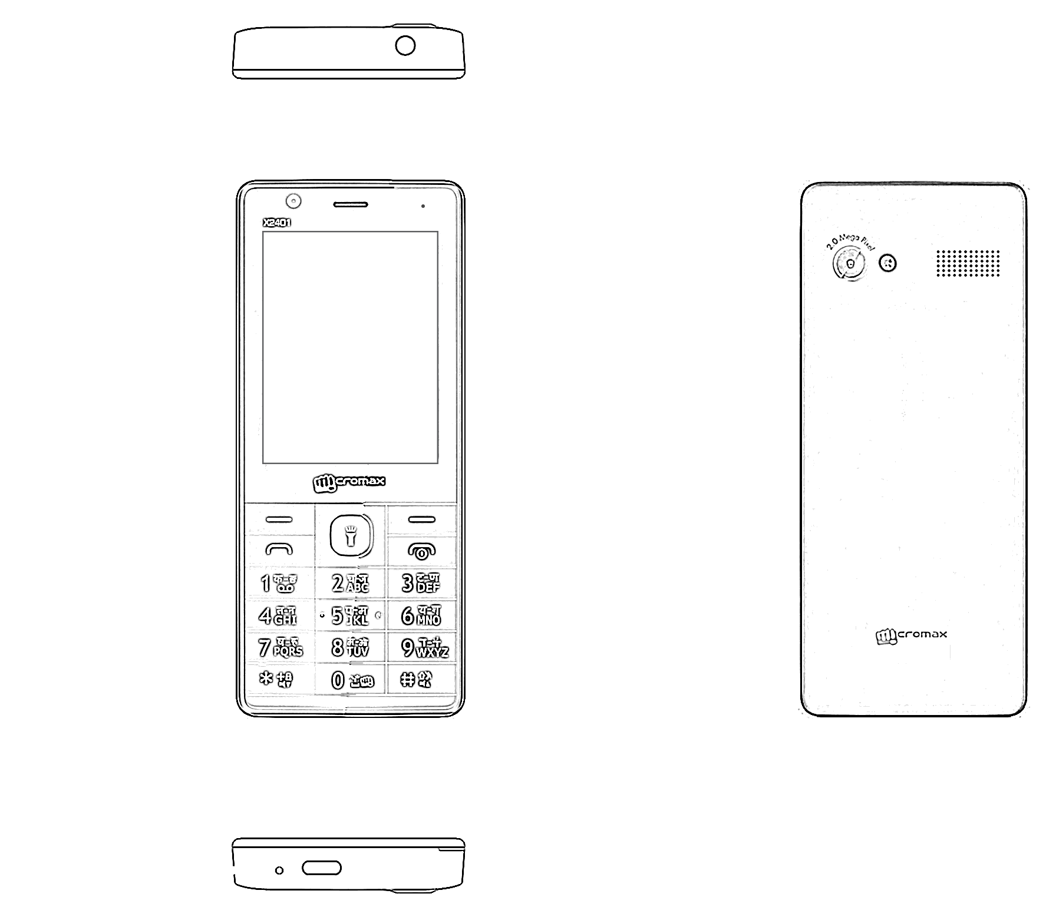
Динамик
Вспышка
Разъем USB
Кнопка включения фонарика/ОК
Клавиши навигации
Клавиша питания/
завершения
Клавиша вызова
Динамик
Разъем для наушников
Фронтальная камера
Камера
ЖК-дисплей
Левая функц. клавиша
Цифровые клавиши
Правая функц. клавиша

Установка SIM-карты
Порядок установки SIM-карты описан ниже:
- Выключите телефон, снимите заднюю панель и извлеките батарею, как показано на следующем рисунке:
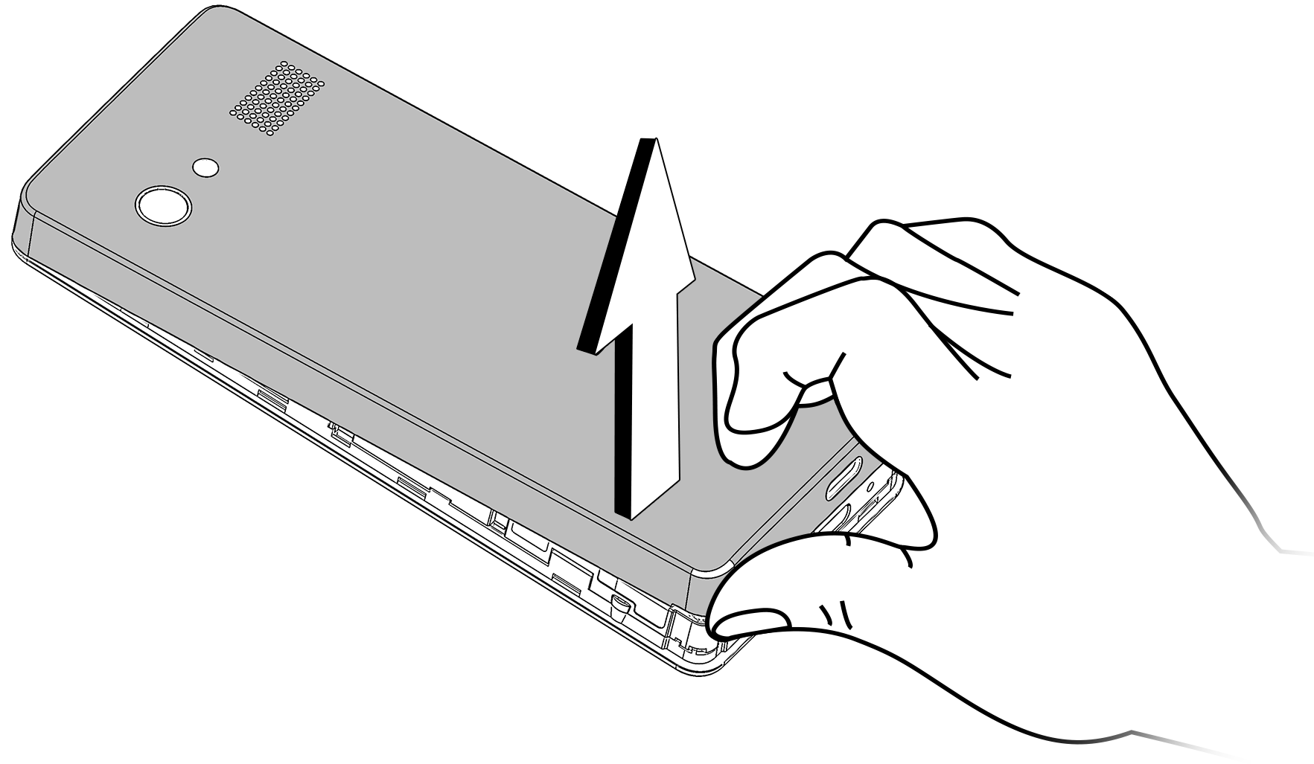
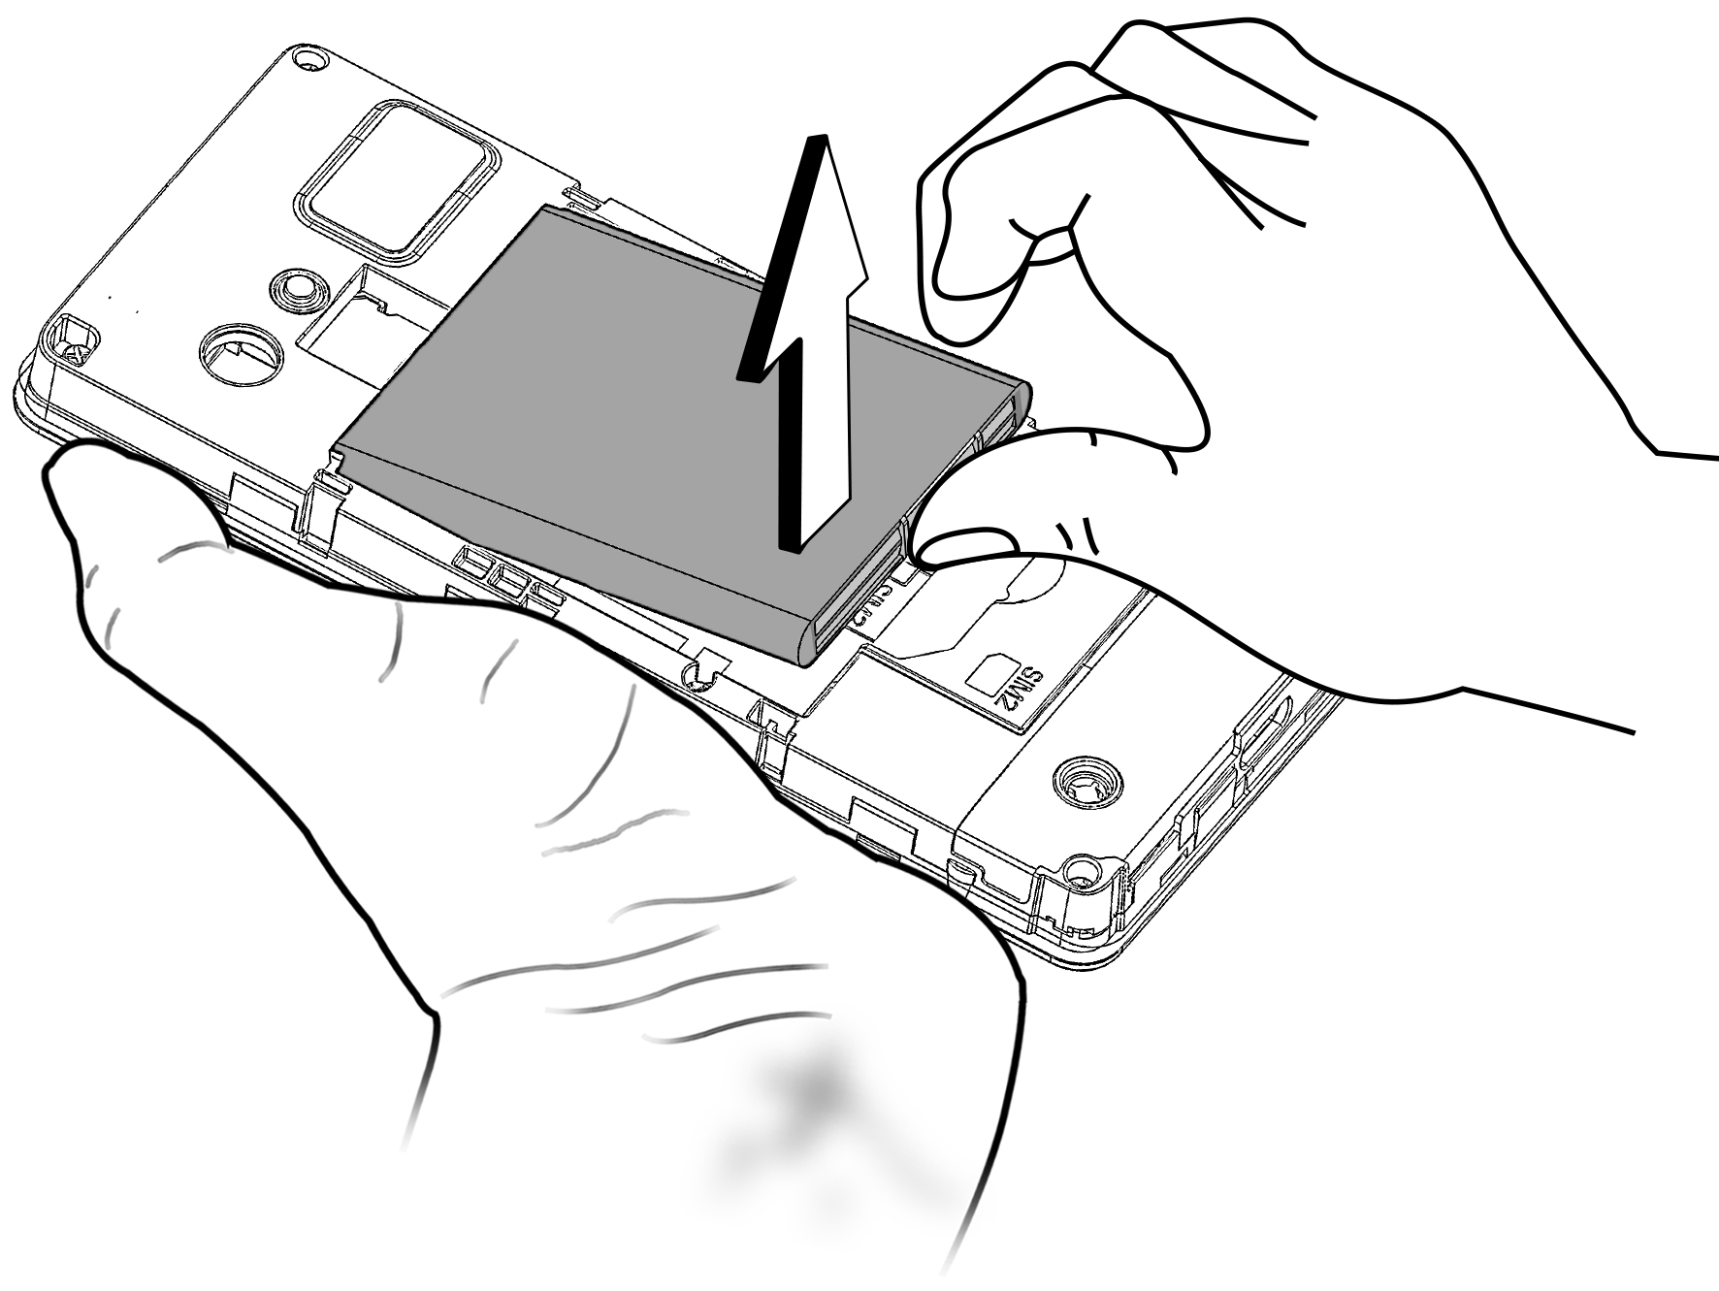

- Правильно установите SIM-карту(-ы) в специальный разъем(-ы), как показано на следующем рисунке:
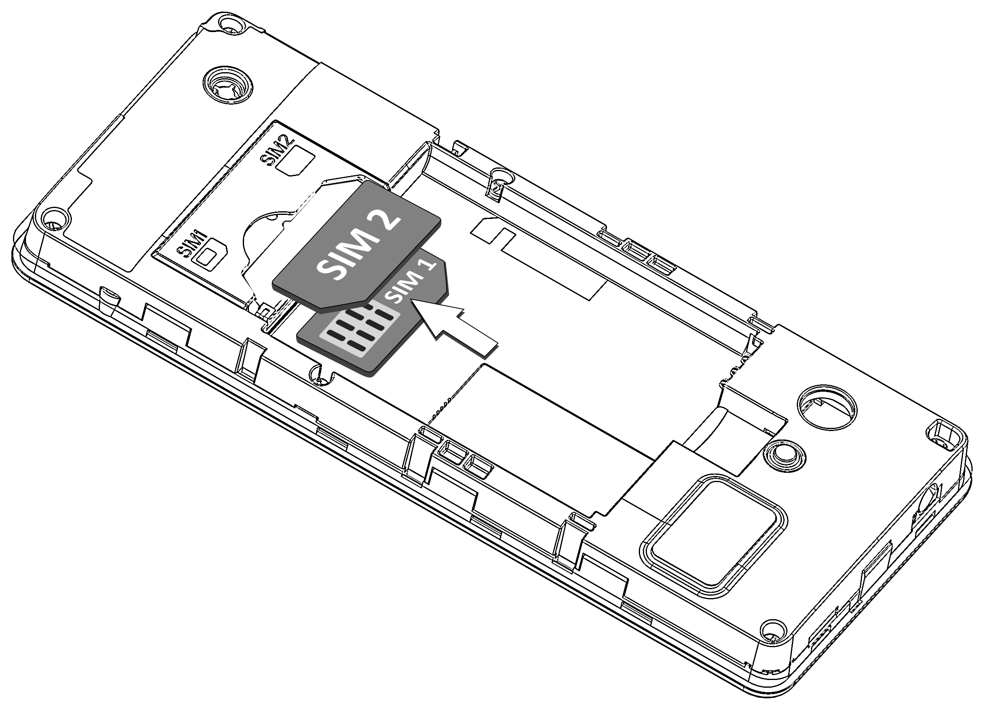
- Установите обратно батарею и заднюю панель мобильного телефона.
 | Храните SIM-карту в местах, недоступных для детей.
 | Запрещается царапать или сгибать SIM-карту. Будьте осторожны при использовании, установке и извлечении карты.

Установка карты памяти
Для установки карты памяти выключите телефон, снимите заднюю панель и извлеките батарею. Установите карту памяти в специальный слот, как показано на рисунке ниже:
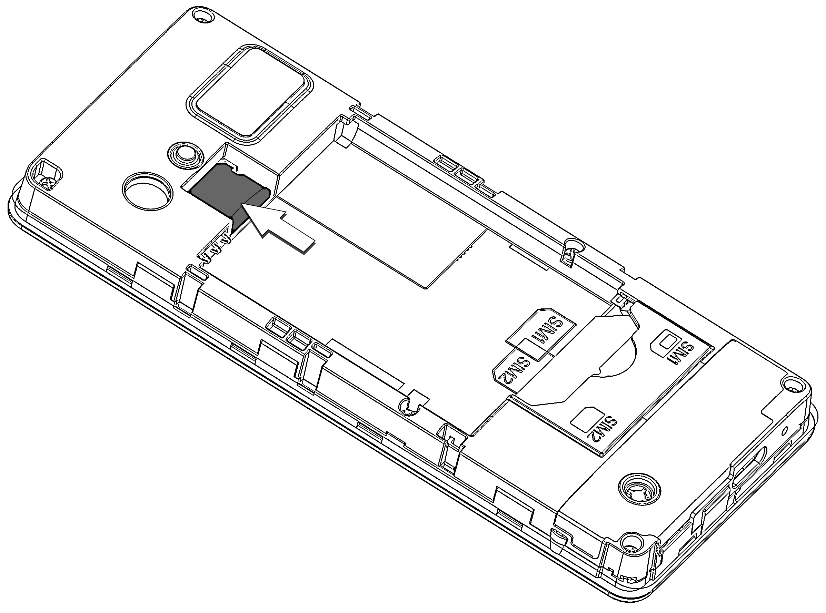
После установки карты памяти вставьте батарею и закройте заднюю панель мобильного телефона.
 | Для данного устройства используйте только совместимые карты памяти. Использование несовместимых карт памяти может привести к повреждению мобильного телефона, а также данных, хранящихся на карте памяти.

При форматировании карты памяти все размещенные на ней файлы будут удалены.

Включение (выключение) телефона
Длительное нажатие клавиши питания включает (выключает) телефон.

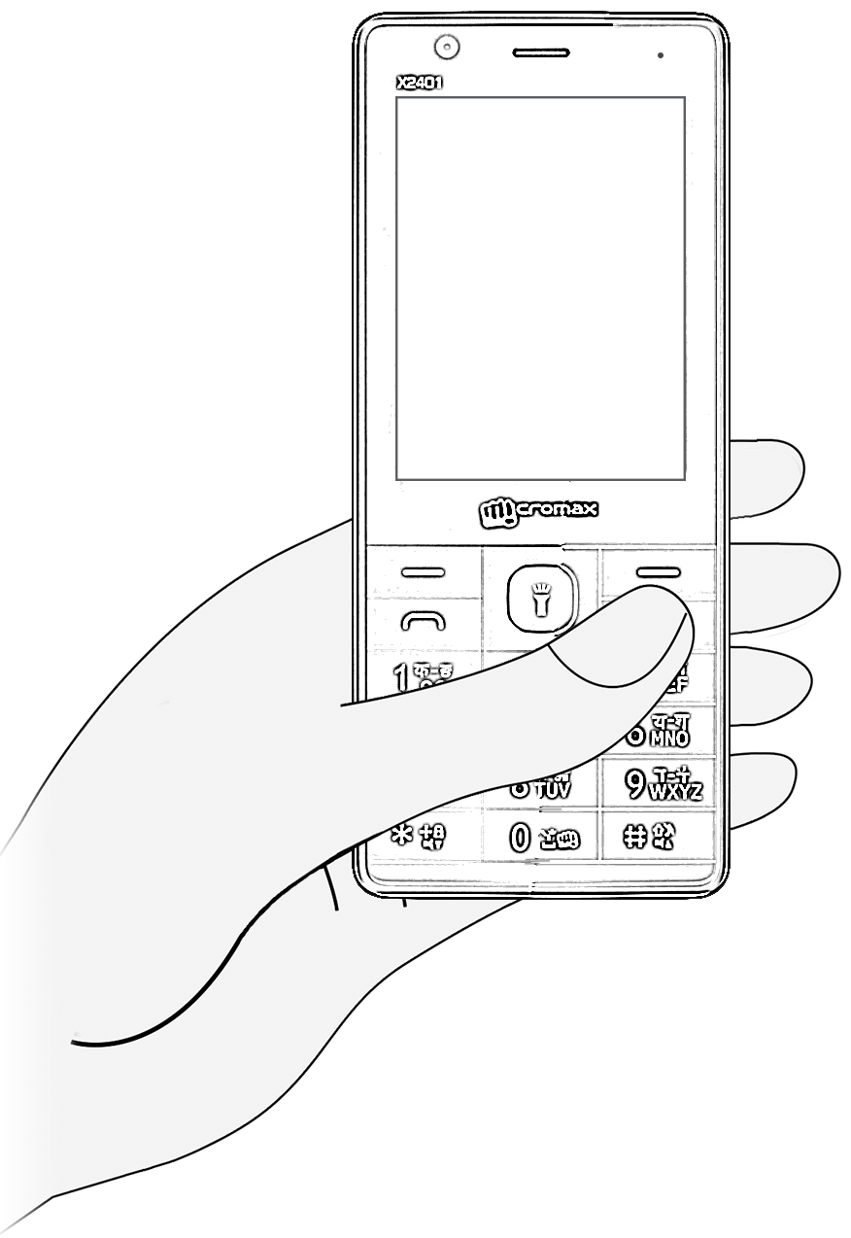

Заряд батареи
Перед первым использованием устройства необходимо полностью зарядить батарею. Заряжать батарею можно с помощью зарядного устройства, или подключив мобильный телефон к ПК кабелем USB.
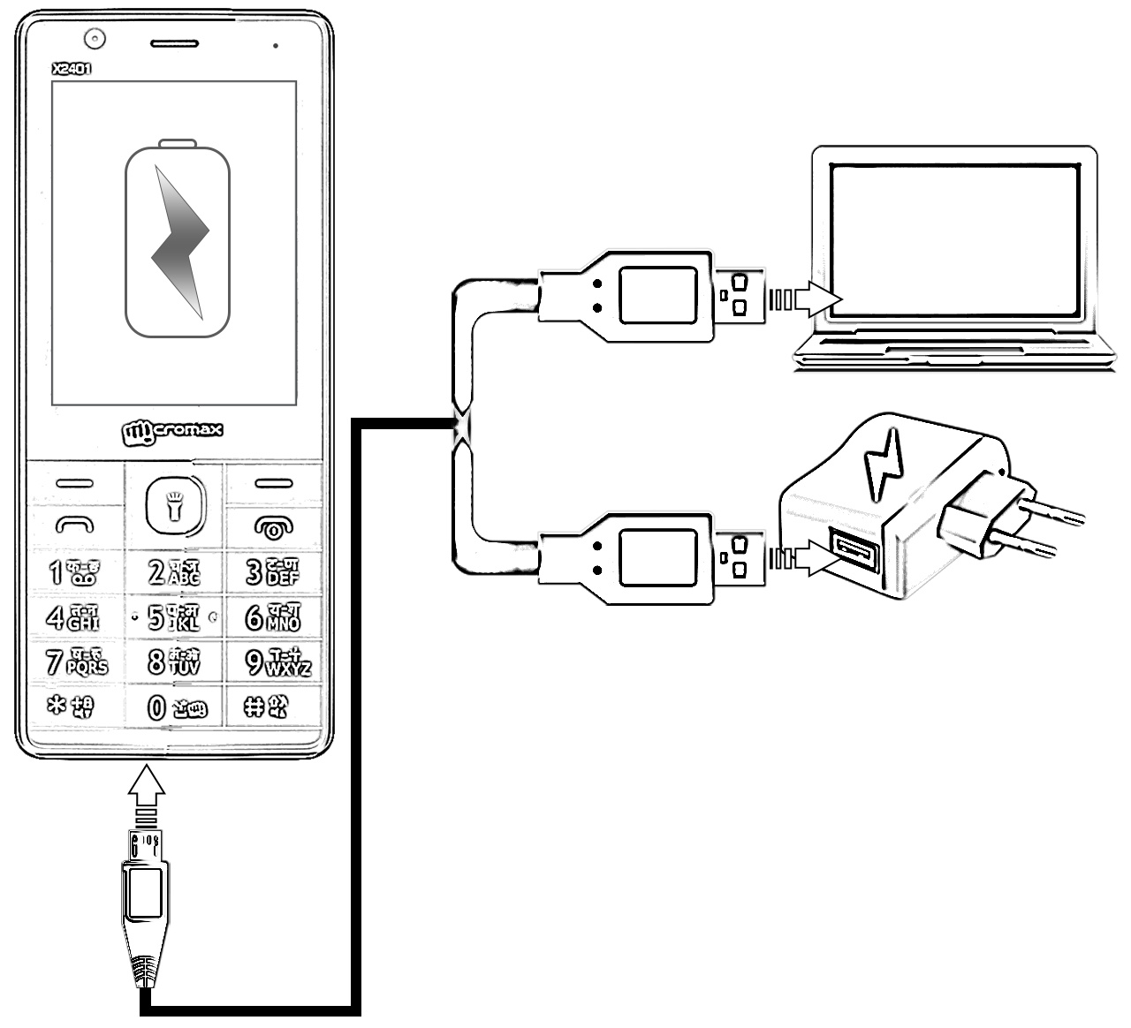
 | Также можно заряжать батарею совместимым зарядным устройством с интерфейсом USB.

Использование телефона

Блокировка (разблокировка) телефона
Для блокировки (разблокировки) телефона на главном экране нажмите клавишу завершения, затем левую функциональную клавишу и сразу после этого клавишу *, как показано на следующем рисунке:
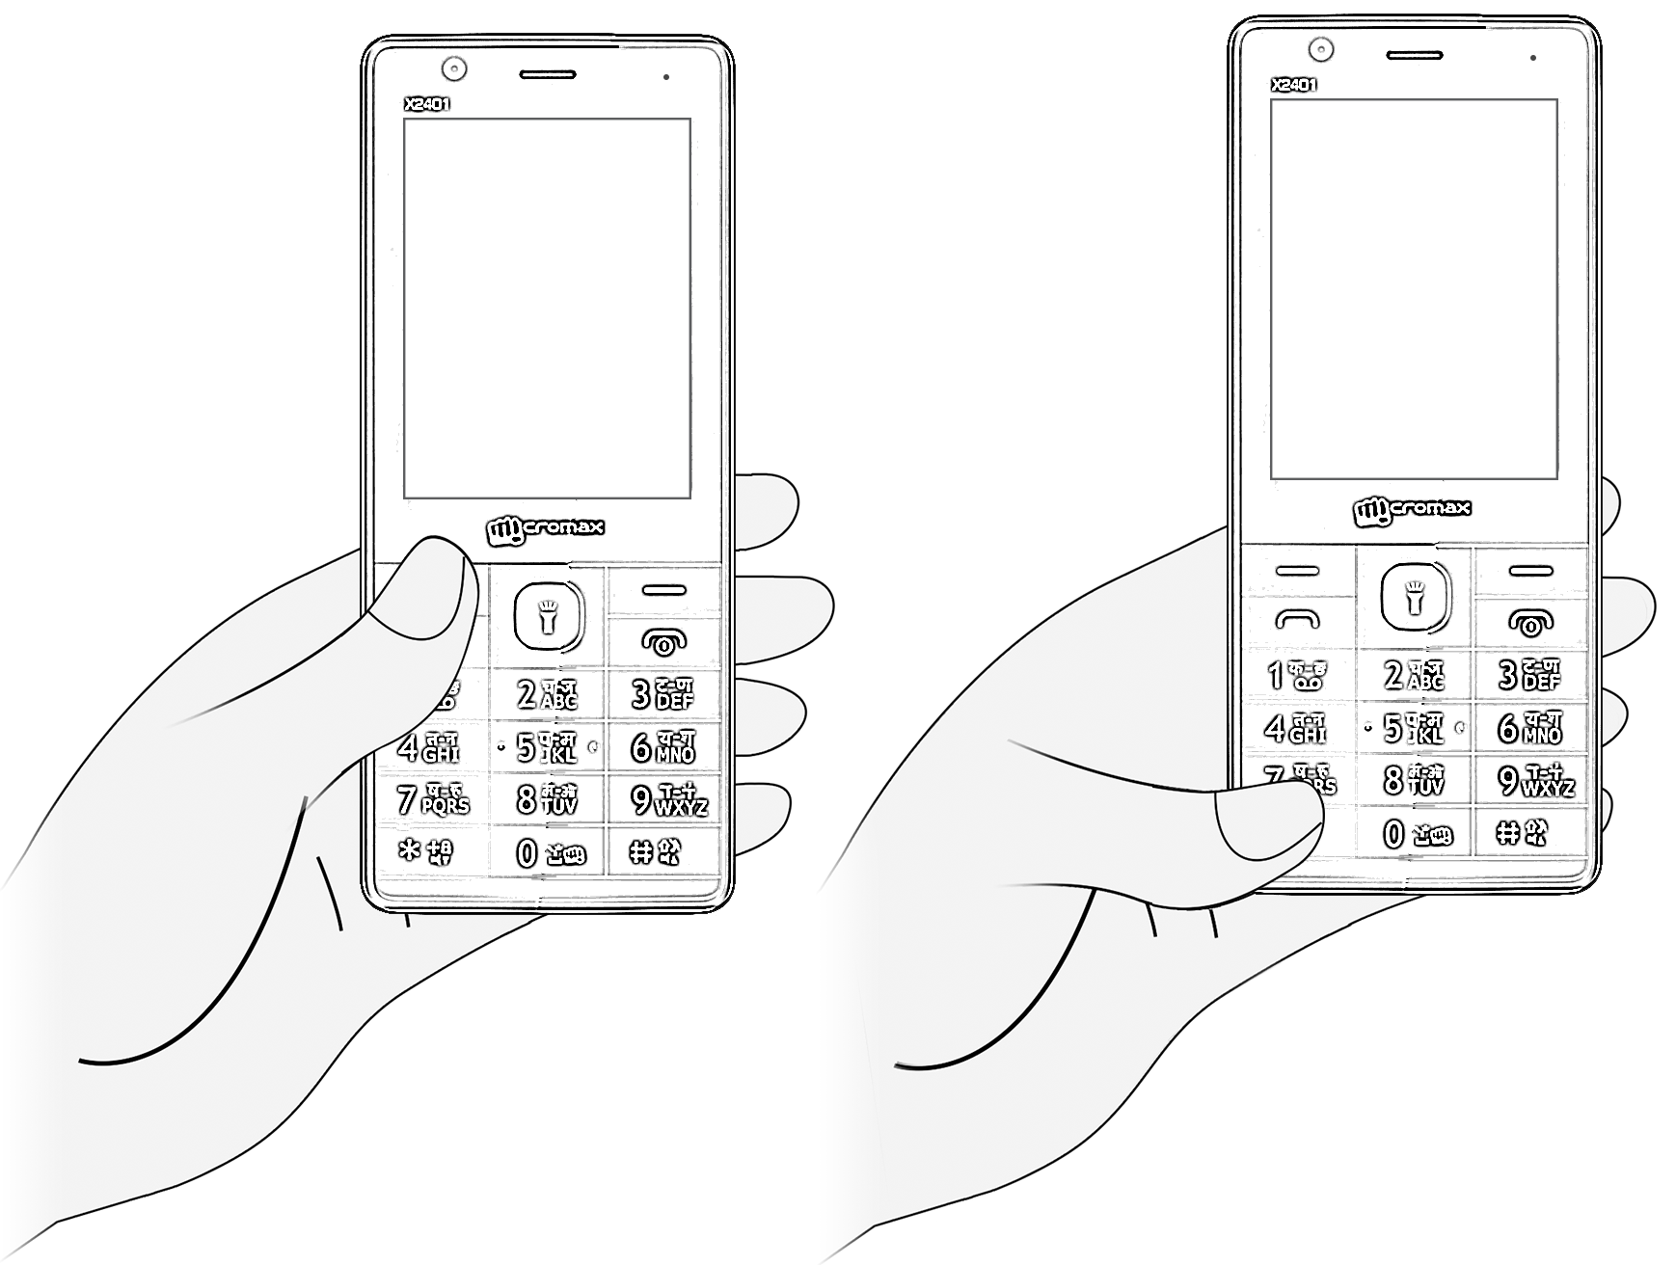

Совершение вызова
- Чтобы позвонить, наберите номер и нажмите клавишу вызова.
- Также можно позвонить на номер из телефонной книги или журнала звонков.
- Для изменения громкости мелодии входящего вызова используйте клавиши навигации "вверх" и "вниз".

Ответ на вызов/отклонение вызова
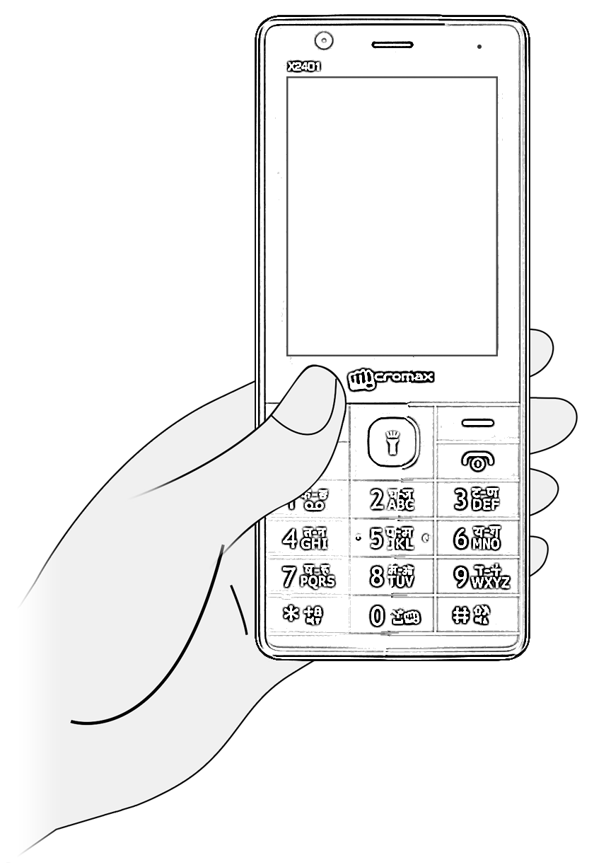  Для ответа на звонок нажмите клавишу вызова. | Чтобы отклонить звонок, нажмите клавишу питания/завершения.

Международные вызовы
После длительного нажатия на клавишу * на главном экране появится значок +. Введите международный код и номер телефона и нажмите клавишу вызова, чтобы позвонить.

Отправка сообщений
Меню ➔Сообщения
Можно создать новое сообщение или ответить на существующее сообщение из списка.

Контакты
Меню ➔Контакты
Можно в любое время добавить контакты в телефонную книгу и использовать их. Для добавления нового контакта наберите номер с главного экрана, нажмите Левую функциональную клавишу и выберите Сохранить, чтобы сохранить номер. Либо откройте телефонную книгу и выберите Добавить контакт, чтобы добавить контактные данные.

Камера
Меню ➔Камера
Телефон включает 2,0 Мп основную камеру с вспышкой и фронтальную камеру VGA. Также поддерживается видеозапись с помощью основной и фронтальной камеры. Видеозапись можно выполнять с постоянно включенной вспышкой. В режиме камеры нажмите Левую функциональную клавишу для выбора различных опций и вариантов фотосъемки. Нажмите клавишу ОК, чтобы сделать снимок.

Диспетчер файлов
Меню ➔Мои файлы
В диспетчере файлов можно просматривать и управлять файлами, которые находятся на телефоне или карте памяти.

Установка игр и приложений
Телефон поддерживает Java. Поэтому на него можно загружать и устанавливать игры и приложения (в формате файлов .jar и .jad) из интернета.
Телефон поставляется с 64 МБ ОЗУ. Для загрузки и установки приложений или игр большого размера вставьте карту памяти соответствующей емкости.


Использование мультимедийных функций
Меню ➔Мультимедиа
В разделе «Мультимедиа» предоставляется доступ к таким функциям, как «Галерея», «Видеокамера», «Видеоплеер», «Аудиоплеер», «Диктофон» и «FM-радио».

FM-радио
Меню ➔FM-радио
Используя встроенный приемник FM-радио, можно прослушивать радиостанции в диапазоне FM. Для включения FM-радио необходимо подключить наушники к мобильному телефону.
Для работы с интерфейсом FM-радио используйте клавиши навигации и клавишу ОК.

Аудиоплеер
Меню ➔Мультимедиа ➔Аудиоплеер
В мобильный телефон встроен проигрыватель, который воспроизводит композиции, хранящиеся на карте памяти. Сохраняйте и прослушивайте любимые мелодии. Проигрыватель телефона снабжен удобным и понятным интерфейсом. Управлять им можно с помощью соответствующих клавиш.
- Для просмотра плейлиста нажмите Левую функциональную клавишу.
- Воспроизведение/пауза: нажмите клавишу ОК.
- Сменить трек: нажимайте клавиши навигации влево и вправо.
- Настройка громкости: нажимайте кнопки * и #.

Диктофон
Меню ➔Мультимедиа ➔Диктофон
С помощью диктофона можно с легкостью записывать любые звуки. Откройте диктофон и нажмите Левую функциональную клавишу, затем выберите Начать запись, чтобы начать новую запись. Для приостановки и возобновления записи нажимайте левую функциональную клавишу. Для остановки записи нажмите Правую функциональную клавишу. Нажмите Левую функциональную клавишу для просмотра других вариантов звукозаписи.

Особые возможности

Индикатор событий
Телефон оборудован индикатором, который включается, если у вас есть пропущенные вызовы, текстовые сообщения, при зарядке телефона и т.д.

Фонарик
Длительное нажатие на клавишу ОК на главном экране включает (выключает) фонарик. Для этого также можно использовать пункт Меню > Органайзер ➔Фонарик.

Язык
Меню > Настройки ➔Настройки телефона ➔Язык
Можно выбрать нужный язык для телефона. Телефон поддерживает русский и английский языки.

Защита телефона
Меню ➔Настройки ➔Безопасность ➔Защита телефона ➔Блокировка телефона
Можно включить или выключить блокировку телефона и настроить пароль для блокировки. По умолчанию используется пароль 0000.

Защита от кражи
Меню ➔Настройки ➔Безопасность ➔Защита от кражи
Также можно включить (выключить) функцию слежения, которая сообщит вам об использовании другого номера на вашем мобильном телефоне. По умолчанию используется пароль 0000.
Черный список
Меню ➔Журнал звонков ➔Настройки звонков ➔Дополнительно ➔Черный список
Эта функция позволяет запретить получение звонков с определенных номеров.
Можно настроить и другие параметры в соответствующих разделах настроек.

Техническое обслуживание

Общая информация
Аппарат имеет следующие сервисные и гарантийные сроки, указанные в таблице.

Условия гарантийного и технического обслуживания
Категория изделия | Гарантийный период | Срок службы
Мобильный телефон Micromax X2401 | 12 месяцев | 12 месяцев
Принадлежности, входящие  в комплект поставки: батарея, зарядное устройство, кабель USB, проводные наушники | 6 месяцев | 6 месяцев

Условия обслуживания и гарантии вступают в силу с даты первоначальной передачи устройства покупателю. Техническое обслуживание устройства обеспечивается в течение всего гарантийного срока. Гарантийный срок продлевается на период технического обслуживания устройства. Производитель оставляет за собой право вносить изменения в сведения о гарантии изделия и технические характеристики без предварительного уведомления.

Авторизованный сервисный центр

Не пытайтесь самостоятельно ремонтировать устройство.
Заметив любые дефекты, обратитесь в авторизованный производителем сервисный центр. Если устройство было отремонтировано в другом месте, гарантия становится недействительной и техническое обслуживание производиться не будет.
- Тел.: 8800 250 9897
- Адрес эл. почты: rusinfo@micromaxinfo.com
Покупатель имеет право обратиться в авторизованный сервисный центр, заметив ненадлежащее функционирование устройства.

Меры предосторожности

При использовании устройства необходимо соблюдать следующие меры предосторожности:
- Устройство изготовлено из металла и пластмассы, содержит хрупкие электронные компоненты. Устройство может получить повреждения вследствие падения, пожара, поломки корпуса или при контакте с жидкостями.
- Чтобы избежать царапин на корпусе устройства, рекомендуется использовать специальные чехлы.
- Необходимо соблюдать температурный режим: устройство предназначено для использования в диапазоне от –20 ˚С ± 5 ˚С до 45 ˚С ± 5 ˚С, хранения в диапазоне от –30 ˚С ± 5 ˚С до 65 ˚С ± 5 ˚С. В случае нарушения этих температурных условий устройство может быть повреждено, и срок службы батареи может быть сокращен.
- Не подвергайте устройство воздействию чрезмерно высоких и низких температур или влажности.

При использовании устройства необходимо соблюдать следующие меры предосторожности:
- Отключайте кабели и выключайте устройство.
- Протирайте устройство мягкой тканью без ворса.
- Избегайте попадания влаги на открытые части устройства.
- Не используйте моющие средства.
- Не используйте дополнительные принадлежности и батареи, которые не были рекомендованы производителем.
- Не подвергайте устройство воздействию магнитных полей.

Несоблюдение мер предосторожности может привести:
- К повреждениям корпуса;
- К деформации или повреждению дисплея;
- К поломкам вследствие воздействия высоких и низких температур или жидкости.

Процесс технического обслуживания изделия
Перед обращением в авторизованный сервисный центр рекомендуется сделать резервную копию данных, хранящихся на карте памяти устройства, а также удалить всю конфиденциальную информацию. Услуги по техническому обслуживанию осуществляются после предоставления покупателем правильно заполненного гарантийного талона вместе с неисправным устройством до истечения гарантийного срока.
Гарантия не распространяется на повреждения, вызванные несоблюдением покупателем требований безопасности, описанных в разделе «Меры предосторожности».
Следует учитывать, что батарея обеспечивает несколько сотен циклов зарядки. Тем не менее, ее ресурс неизбежно сокращается из-за естественного уменьшения емкости, что не рассматривается как неисправность.
Список авторизованных сервисных центров в вашем регионе представлен на веб-сайте компании: http://www.micromaxinfo.com/ru/support.aspx.

Техническая экспертиза
Техническая экспертиза представляет собой проверку устройства представителями производителя с целью выявления наличия или отсутствия дефектов или ошибок работы устройства, а также их причин.
Техническая экспертиза подразумевает внешнюю и внутреннюю проверку устройства, проведение испытаний и измерений, необходимых для определения дефекта.
Во время технической экспертизы соблюдаются необходимые меры безопасности в соответствии с разделом «Меры предосторожности» данного руководства.
Результат технической экспертизы включает в себя окончательное заключение о наличии или отсутствии дефектов и ошибок работы устройства, их причин, стороны, виновной в производственном или эксплуатационном дефекте, и дальнейших действиях в случае обнаружения дефекта.
После завершения технической экспертизы покупателю предоставляется итоговый отчет.

Техническое обслуживание сложных частей изделия
Правила и порядок технического обслуживания сложных частей мобильного телефона идентичны правилам и порядку технического обслуживания устройства.

Правила хранения

Условия хранения
Устройство следует хранить в заводской упаковке в месте, соответствующем следующим требованиям:
- Относительная влажность воздуха: 50-55 %.
- Отсутствие механического воздействия в виде трения, ударов, вибрации.

Основные рекомендации по хранению
- Храните устройство в сухом месте. Воздействие влаги на устройство может вызвать коррозию и повреждение электронных схем.
- Если устройство вступило в контакт с влагой, снимите батарею и протрите его сухой тканью. В случае повреждения необходимо обратиться к специалистам изготовителя по клиентскому обслуживанию.
- Принимайте во внимание температурные условия для работы устройства. Несоблюдение температурных условий может привести к сокращению срока службы устройства и батареи.
- Не пользуйтесь и не храните устройство в пыльных или грязных местах. Пыль и грязь могут повредить компоненты устройства.
- Не используйте агрессивные химикаты, растворители или концентрированные моющие средства для очистки поверхности устройства. Пользуйтесь мягкой сухой тканью для очистки.

Меры предосторожности
 | Всегда соблюдайте требования законодательства и локальных ограничений при использовании телефона.
 | Радиоизлучение мобильного телефона может оказывать влияние на работу недостаточно экранированных медицинских устройств. Свяжитесь с врачом или изготовителем медицинского устройства, чтобы узнать о наличии надлежащей защиты оборудования от внешнего радиочастотного излучения. Выключайте устройство, когда этого требуют правила.
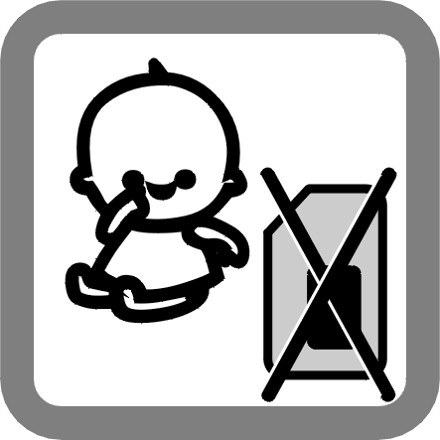 | Всегда храните телефон и принадлежности к нему в недоступном для детей месте. Маленькие дети могут извлечь и проглотить мелкие детали, такие как SIM-карта, предохранительный колпачок, кольцо объектива, колпачок объектива или карта MicroSD.
 | Не располагайте телефон вблизи магнитных носителей данных, таких как кредитные/дебетовые карты. Информация, хранящаяся на них, может быть утеряна.
 | Использование наушников на высокой громкости в течение длительного времени может привести к необратимой потере слуха. Устанавливайте безопасный для слуха уровень громкости. При возникновении неприятных ощущений в ушах необходимо уменьшить громкость или прекратить использование наушников.
 | Динамик используется для воспроизведения мелодий звонка, сервисных сигналов и громкой связи. Во время звонка или после переключения в режим громкой связи не держите телефон возле уха.
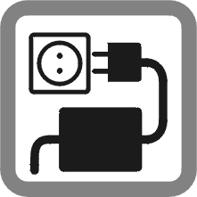 | Во избежание повреждения зарядного устройства, напряжение сети (в вольтах), указанное на блоке питания, не должно превышаться. Блок питания при заряде батареи должен быть подключен к легкодоступной сетевой розетке.
 | Корпус телефона может быть открыт пользователем только в целях замены аккумулятора, SIM-карты или карты памяти MicroSD. Ни при каких обстоятельствах не допускается вскрытие батареи. Внесение каких-либо других изменений в конструкцию устройства недопустимо. Нарушение этого требования ведет к аннулированию гарантии.
 | Телефон может создавать помехи при нахождении вблизи телевизоров, радиоприемников и компьютеров.
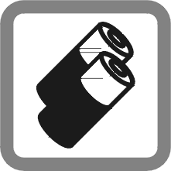 | Пользуйтесь только указанными компанией Micromax типами батарей и зарядных устройств.  Соприкосновение предмета из токопроводящего материала с открытыми контактами батареи может привести к возгоранию, повреждению имущества, а также стать причиной ожога. Будьте осторожны при обращении с любым заряженным аккумулятором, особенно если он находится в кармане, кошельке или другом контейнере с металлическими предметами. При попадании батареи в огонь может произойти взрыв.
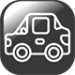 | Не пользуйтесь телефоном во время управления автомобилем. В случае необходимости пользуйтесь комплектами громкой связи.  Надежно закрепите телефон в держателе. Не кладите его на пассажирское сидение или любое другое место, откуда он может упасть в случае дорожно-транспортного происшествия или экстренного торможения.
 | Помехи, вызываемые телефоном, могут негативно влиять на полет воздушного судна. Пользование телефоном на борту самолета незаконно. Выключайте телефон во время полета.
 | Профессиональное обслуживание: сборка и ремонт телефона осуществляются только специалистами, авторизованными компанией Micromax. Вскрытие корпуса и ремонт мобильного телефона самим пользователем может привести к увечью и ведет к аннулированию гарантии.

Уход за телефоном
- Телефон является образцом дизайна и выполнен на высочайшем уровне, он требует аккуратного обращения. Следующие рекомендации помогут защитить телефон.
- Храните устройство в сухом месте. Осадки, влажность воздуха и другие жидкости могут содержать минералы, вызывающие коррозию электронных схем. При попадании влаги на телефон извлеките батарею, не включая устройство, протрите его сухой тканью и доставьте в сервисный центр.
- Не храните устройство при высоких или низких температурах. Высокие температуры сокращают срок службы электронных устройств и ведут к повреждению батарей.
- Не пользуйтесь и не храните устройство в пыльных или грязных местах. Его подвижные части и электронные компоненты могут быть повреждены.
- Открывайте устройство только таким образом, как описано в этом руководстве. Вскрытие корпуса и ремонт мобильного телефона самим пользователем ведет к аннулированию гарантии.
- Не допускайте падения, ударов и тряски устройства. Неосторожное обращение может повредить внутренние монтажные схемы и точные механизмы.
- Не используйте агрессивные химикаты, растворители или концентрированные моющие средства для очистки поверхности устройства. Для очистки поверхности устройства используйте только мягкую, чистую, сухую ткань.
- Не храните устройство вблизи источников электромагнитных полей и не допускайте длительного нахождения устройства в электромагнитном поле.
- Размещение: сетевая розетка должна находиться возле оборудования и быть легкодоступной.

Рекомендации по обращению с батареей
- Храните батарею в прохладном и хорошо проветриваемом месте вдали от прямых солнечных лучей. Заряжать батарею рекомендуется при комнатной температуре.
- Аккумуляторные батареи имеют ограниченное количество циклов заряда-разряда. Если время работы от батареи становится меньше, чем обычно, это означает, что ее срок службы истек. Необходимо заменить ее на новую с такими же характеристиками.
- Пользуйтесь батареями, зарядными устройствами, принадлежностями и расходными материалами, одобренными производителем. Компания Micromax не может нести ответственность за безопасность пользователя в случае использования несовместимых принадлежностей или расходных материалов.
- Не выбрасывайте батарею вместе с бытовыми отходами. Утилизируйте отработавшую свой срок батарею в соответствии с местным законодательством об охране окружающей среды и инструкциями.
Внимание!
- Во избежание взрыва используйте только рекомендованные батареи.
- Утилизируйте использованные батареи в соответствии с инструкциями.

Утилизация телефона
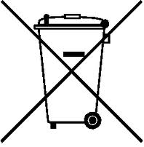
Логотип директивы ЕС об отходах электрического и электронного оборудования WEEE (на рисунке слева) наносится на изделия (батарею, телефон и зарядное устройство), чтобы указать, что этот продукт не должен быть утилизирован вместе с другими бытовыми отходами. Покупатель несет ответственность за утилизацию всех пришедших в негодность электрических и электронных устройств путем сдачи в специальный пункт сбора для утилизации опасных отходов.
Сбор и правильная сортировка электронного оборудования при утилизации позволит помочь сохранить окружающую среду. Утилизация электронного оборудования обеспечит безопасность для здоровья человека и окружающей среды. Для получения дополнительной информации о лучшей практике утилизации электронных и электротехнических отходов, посетите наш веб-сайт: www.micromaxinfo.com/weee.php.

Авторские права
Все права защищены. Воспроизведение, передача, распространение или хранение части или всего содержимого данного документа в любой форме без предварительного письменного разрешения компании Micromax строго запрещено.



